CHAP 1. STATISTIQUES DESCRIPTIVES

VOCABULAIRE
La statistique a pour objet de rassembler des informations, de les classer, puis de les interpréter. Les observations sont faites à partir d'un ensemble précis, ou ensemble de référence, appelé population ; chaque élément de cet ensemble est un individu.
Pour une population donnée, les observations portent sur certains aspects seulement, appelés caractères statistiques ou Variables statistiques
Exemple : si la population étudiée est l'ensemble des personnes habitant un village donné, les observations peuvent porter sur la profession, la marque de la voiture, l'âge ou le salaire, etc
Profession, marque de voiture sont des caractères qualitatifs (ils ne sont pas mesurables). Age, salaire sont des caractères quantitatifs.
D'après le caractère statistique, on regroupe les individus de la population considérée en classes. Chaque classe représente la valeur du caractère statistique :
- Si le caractère est qualitatif :
On donne le désignation de chaque classe ou rubrique. Pour le caractère Marque de voiture, les observations seront rangées dans les rubriques "RENAULT, PEUGEOT, CITROEN, etc.." ou " MARQUE FRANCAISE, MARQUE ETRANGERE"
- Si le caractère est quantitatif :
Les classes sont définies par un nombre réel ou un intervalle :
a. Si le caractère étudié est Nombre d'enfants par foyer, la variable statistique peut prendre un nombre fini de valeurs. Les classes sont définies par les réels "0, 1, 2, 3, 4, 5 et plus ". Dans ce cas précis, on limitera à 6 le nombre de classes, en regroupant dans la dernière classe les familles ayant 5 enfants ou plus de 5 enfants. Lorsque la variable prend un certain nombre de valeurs isolées, comme c'est le cas ici, on dit que la variable est discrète ou discontinue.
b. Si le caractère étudié est le Salaire, la variable statistique peut prendre toutes sortes de valeurs (jusqu'à un certain plafond). Les classes sont alors définies par des intervalles correspondants à des tranches de revenus, par exemple " - de 3000 €, 3000 à 4000 €, 4000 à 5000 €, etc ". Par convention, une classe est définie par un intervalle, ouvert à droite et fermé à gauche, noté : [a, b[. Dans ce cas, on dit que la variable est continue

ETUDE DU CARACTERE STATISTIQUE.
Pour étudier un caractère statistique, la première opération consiste à recueillir toutes les informations voulues, c'est à dire faire une enquête.
L'enquête est dite exhaustive, lorsque tous les individus de la population sont examinés (notes obtenues par les élèves d'une classe), sinon elle est dite partielle (sondage d'opinion).
Il faut ensuite procéder au dépouillement des observations. Cette opération consiste à définir les classes du caractère étudié pour mettre en ordre toutes les données. On indique alors pour chaque classe le nombre d'observations correspondantes. Ce nombre est appelé effectif de la classe. Le résultat de l'enquête est ainsi présenté sous forme d'un tableau statistique ou tableau de répartition
Exemple : Soit une population représentée par les 1 600 élèves d'un lycée. Le caractère statistique est la langue vivante étudiée. Les résultats sont donnés par le tableau statistique ci-dessous.
Langues | Effectifs | Cumuls
Anglais | 934 | 934
Allemand | 351 | 1285
Espagnol | 205 | 1490
Italien | 69 | 1559
Divers | 41 | 1600
Total | 1600

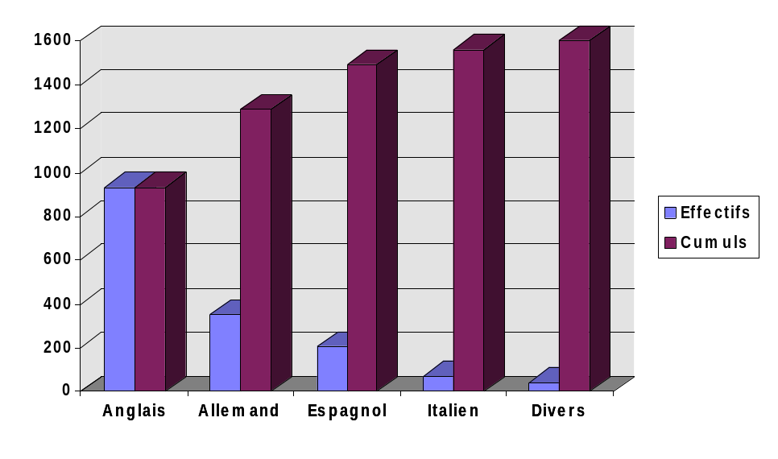

DEFINITIONS.
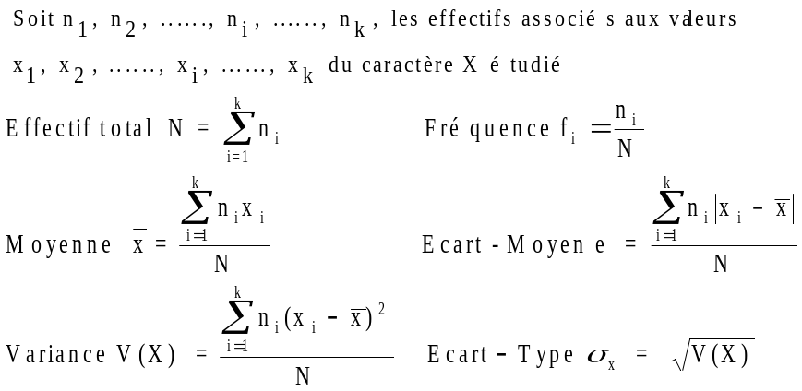

Mode
Le mode est la valeur du caractère statistique d'effectif maximum. Si la variable est discrète, le mode M est la valeur de la variable du plus grand effectif. Si la variable est continue, M est la classe de plus grand effectif (classe modale), ou le centre de la classe modale.

Médiane
C'est la valeur du caractère statistique pour laquelle la population de la série est partagée en deux. Si la série statistique est ordonnée, il y a autant d'observations rangées avant que d'observations rangées après.

Etendue
C'est la différence entre la plus grande et la plus petite valeur observée. Elle donne une idée de l'étalement de la série mais est toutefois très approximative car les valeurs extrêmes peuvent être exceptionnelles.

Ecart Moyen
Moyenne arithmétique des écarts affectés des coefficients n_{i}

Variance et Ecart Type
La variance est la Moyenne arithmétique des écarts aux carrés affectés des coefficients ni

CHAP 2. STATISTIQUES DOUBLES

DEFINITIONS
Soit E une population de N individus et X et Y deux caractères quantitatifs prenant respectivement p valeurs (x1, x2, ... xp) et q valeurs (y1, y2, ..., yq) tel que tout élément de E puisse être associé à un couple (xi, yj). Les deux caractères X et Y définissent donc pq classes d'effectifs respectifs nij (nij effectif de la classe définie par X = xi et Y = yj) tels que la somme représente des pq nombres nij soit égale à N (n..).
Si les variables X et Y sont qualitatives, X et Y présentent des possibilités au lieu de prendre des valeurs.

 | x1 |  | xi |  | xp | Somme
y1 | n11 |  | ni1 |  | np1 | n.1
yj | n1j |  | nij |  | npj | n.j
yq | n1q |  | niq |  | npq | n.q
Somme | n1. |  | ni. |  | np. | n..

CARACTERISTIQUES MARGINALES.
On appelle effectifs marginaux des caractères X et Y, les effectifs des p classes n1., n2., ..., np. et des q classes, n.1 , n.2, ..., n.q tels que
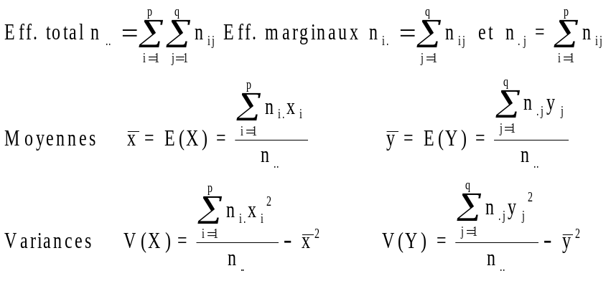

COVARIANCE
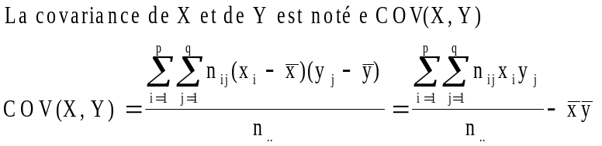

CARACTERISTIQUES CONDITIONNELLES
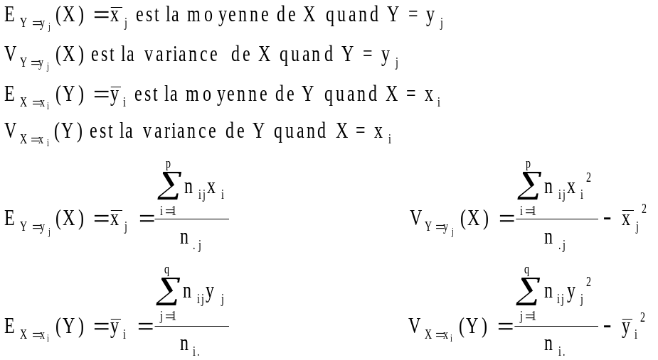

CORRELATION LINEAIRE
Coefficient de corrélation linéaire 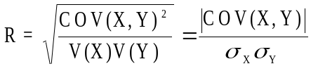
Si R tend vers 0, alors X et Y sont des varaibles indépendantes
Si R tend vers 1, alors X et Y sont des variables liées, et le nuage de points (X,Y) peut être ajusté par une droite.
Cette droite, dite droite des moindres carrés a pour équation : Y=a.X + b.
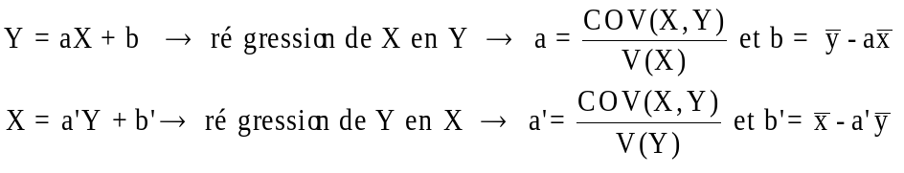

CHAP 3. PROBABILITES

DEFINITIONS
Toute décision est prise avec un certain niveau d'incertitude. On doit estimer une quantité de pièces suffisante en stock pour éviter à la fois des surplus ou des ruptures. Faut-il ou non lancer la commercialisation d'un produit. Le contrôle qualité est basé le jugement d'une production à partir de résultats issus d'échantillons. La maintenance peut planifier ses interventions sur la probabilité estimée de défaillance d’un composant. Un constructeur calcule sa période de garantie en fonction de la probabilité qu'un grand nombre de machine fonctionne encore à l'issue de la garantie.
On prendra une décision en fonction de ce que l'on croit être le plus susceptible de se réaliser. En d'autres termes, une décision est basée sur la probabilité qu'a un événement de se réaliser.
Définition : La probabilité d'un événement peut être définie comme la fréquence relative de réalisation de l’événement lors d'un très grand nombre d'essais.


La probabilité est une proportion, sa valeur est toujours comprise entre 0 et 1.
Si p=0, l’événement est dit impossible, si p=1, événement est dit certain.
Ensemble des possibles ou Espace échantillonnal : c'est l'ensemble E constitué de tous les résultats possibles qui peuvent se produire dans l'expérience aléatoire. Définir une probabilité sur un ensemble d'événements, c'est définir une application de E sur R+ qui vérifie un certain nombre de conditions.
Epreuve (expérience aléatoire) : Tout processus qui fait intervenir le hasard, et qui est susceptible d'aboutir à un ou plusieurs résultats
Evénement : Partie de l'ensemble des résultats (sous-ensemble de l'espace échantillonnal). Il peut contenir ou plusieurs résultats élémentaires de l'épreuve.

Définition fréquentiste de la probabilité : Une épreuve est répétée N fois. A chaque essai, on note le résultat de l'épreuve. Soit NE, le nombre d'apparitions de l'événement E, alors la fréquence relative NE/N, lorsque N tend vers l'infini, est la probabilité que l'événement E se réalise. 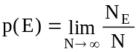
Soit A et B des événement possibles de E.
La probabilité de A est un nombre positif compris entre 0 et 1.
La probabilité associée à l'ensemble S est égale à 1.
A et B sont incompatibles si ils ne peuvent se réaliser simultanément.
A et B sont contraires ou complémentaires si ils sont incompatibles, et si p(B)=1 - p(A).
Remarque: 2 événements incompatibles sont également appelés événements mutuellement exclusifs. On dit également que les ensembles correspondants sont disjoints
Résumé du vocabulaire et des principales opérations
Evénement E (ou S) | Evénement certain (il est toujours réalisé)
Evénement Φ | Evénement impossible (il n'est jamais réalisé)
Evénement A | Evénement quelconque
Evénement A' (ou ) | Evénement contraire de A (complémentaire de A par rapport à E)
Evénement A ∪ B  (réunion, noté parfois + ) | Evénement réalisé lorsque A ou bien B (ou les deux) se produit
Evénement A ∩ B  (intersection, noté * ) | Evénement réalisé lorsque A et B se produisent tous les deux
Evénement A ∩ B = φ | L'intersection de A et B est vide. A et B sont incompatibles, disjoints, ou s'excluent mutuellement

Loi | Réunion | Intersection
Idempotente | A ∪ A = A | A ∩ A = A
Identité | A ∪ Φ = A, A ∪ E = E | A ∩ Φ = Φ, A ∩ E = A
Complémentarité | A ∪ A' = E, (A') = A | A ∩ A' = Φ, (S)' = Φ, Φ' = E
Commutative | A ∪ B = B ∪ A | A ∩ B = B ∩ A
Associative | A ∪ (B ∪ C) = (A ∪ B) ∪ C | A ∩ (B ∩ C) = (A ∩ B) ∩ C
Distributive | A ∪ (B ∩ C)=(A ∪ B) ∩ (A ∪ C) | A ∩ (B ∪ C)=(A∩B)∪(A∩C)
Morgan | (A ∪ B)' = A' ∩ B' | (A ∩ B)' = A' ∪ B'

PROBABILITES TOTALES.EVENEMENTS NE S'EXCLUANT PAS
La probabilité de se voir réaliser dans une épreuve l'un ou l'autre de deux événements A et B ne s'excluant pas mutuellement est égale à la somme des probabilités de A et de B diminuée de la probabilité d'avoir à la fois A et B :

p(A ou B) = p(A) + p(B) - p(A et B)
p(A ∪ B) = p(A) + p(B) - p(A ∩ B)

PROBABILITES CONDITIONNELLES. EVENEMENTS LIES

Les probabilités, telles que définies précédemment l'ont toutes été par rapport à l'ensemble de tous les résultats possibles (espace échantillonnal). On peut également s'intéresser à évaluer la probabilité, d'un événement B, non pas par rapport à l'espace, mais par rapport à une autre événement A de E, qui s'est déjà réalisé. Dans ce cas, la réalisation de B est conditionnée par la réalisation de A qur nous notons B/A. cet événement est dit événement lié (B lié à A)

Soient 2 événements A et B de E tels que A est possible (p(A)≥0). On appelle probabilité conditionnelle de B par rapport à A, la probabilité de réalisation de l'événement B, sachant que l'événement A s'est réalisé et se note p(B/A). Sa valeur est donnée par :

p(A ∩ B) = p(B/A) * p(A) = p(A/B) * p(B)

INDEPENDANCE D'EVENEMENTS

Deux événements sont indépendants, si la réalisation de l'un n'est pas influencée par la réalisation de l'autre. L'indépendance de deux événements se définit comme suit :

Si p(B/A)=p(B) et p(A/B)=p(A) alors p(A ∩ B) = p(A) * p(B)
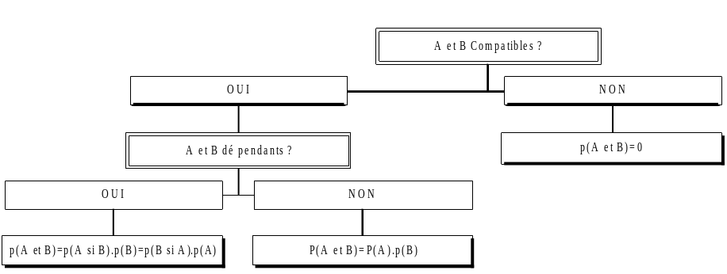

ANALYSE COMBINATOIRE

Principe de multiplication. : Si un événement A1 peut se produire de n1 façons différentes et si, suivant cet événement, un second événement A2 peut se produire de n2 façons différentes et ainsi de suite jusqu'au k ième événement Ak qui peut se produire de nk façons différentes, alors le nombre de façons dont les événements peuvent se produire dans l'ordre mentionné est :

n1 . n2 . n3 ...... nk

Application : tirage avec remise

Combinaisons, Arrangements et permutations

Permutation : consiste à grouper de différentes façons n éléments. Tous les éléments ou seulement une partie de ceux-ci peuvent figurer dans la permutation.

Combinaison : l'ordre de présentation des éléments n'est pas pris en considération. le nombre de combinaisons de p éléments choisis parmi n éléments distincts est le nombre de choix possibles de p éléments distincts (chacun y figure au plus une fois) parmi n. Ou encore le nombre de sous-ensembles distincts de p éléments formés à partir d'un ensemble de n éléments.

Arrangement : idem à la combinaison, mais l'ordre de présentation est pris en considération. Chaque sous-ensemble de p éléments pouvant être ordonné de p! façons. Le nombre d'arrangements est le nombre de combinaisons multiplié par p!.
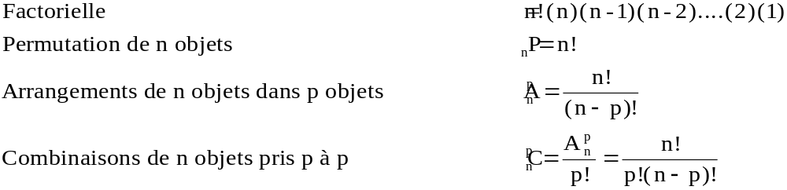

REFLEXION POUR LA RESOLUTION DES EXERCICES SUR LES PROBABILITES

1. Suite à l'énoncé du problème, faire, si possible, la liste des événements élémentaires associés à l'expérience ou décrire le contenu de l'espace échantillonnal S. Un diagramme en arbre peut dans certains cas, faciliter le travail.
2. Associer, s'il y a lieu, à chaque événement élémentaire, sa probabilité correspondante de manière à ce que 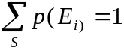.
3. Identifier correctement l' (ou les) événement(s) (simple ou composé) spécifié dans l'énoncé du problème.

4. Appliquer la formule appropriée permettant de calculer la probabilité de l'événement requis. La question suivante peut faciliter l'identification de la formule qui permet d'évaluer la probabilité demandée : Doit-on calculer la probabilité d'un événement élémentaire, d'un événement complémentaire, d'événements liés ( probabilité conditionnelle, probabilités composées), d'événements indépendants, ou une probabilité bayesienne ?

Chap 4. VARIABLES ALEATOIRES ET LOIS DE PROBABILITE

GENERALITES SUR LES NOTIONS PROBABILISTES ET STATISTIQUES

L'étude des lois de probabilités permet de caractériser d'une manière conceptuelle, une population hypothétique et infinie. On peut se résumer ainsi en disant que le calcul des probabilités est l'aspect théorique des notions pratiques déjà traitées en statistiques descriptive. On pourrait présenter l'équivalence entre ces concepts comme suit :

NOTIONS PROBABILISTES  (Concepts théoriques) | NOTIONS STATISTIQUES  (Concepts pratiques)
Probabilité d'un événement | Fréquence relative
Variable aléatoire (V.A) | Variable statistique (V.S)
Loi de probabilité | Distribution statistique expérimentale
Espérance mathématique d'une V.A | Moyenne arithmétique d'une V.S
Variance d'une V.A | Variance d'une V.S

LOI DES GRANDS NOMBRES : La fréquence relative d'un événement tend vers sa probabilité lorsque le nombre d'épreuves n croît indéfiniment.

Exemple : La probabilité "d'obtenir PILE" lors du lancer d'une pièce est de 50%. Si vous tentez 5 lancers, il n'y a rien d'anormal à obtenir 1 ou 2 fois pile, soit une fréquence relative de 20% ou 40%. Mais si vous faites cette expérience 10000 fois, il est assuré que le nombre de fois ou vous obtiendrez pile s'approchera fortement de 5000 (Bon courage pour les sceptiques qui souhaiterait prouver le contraire)

VARIABLE ALEATOIRE
On appelle variable aléatoire X, une fonction numérique définie sur l'ensemble E et à valeurs dans R (ens. des réels).
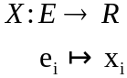
A chaque événement ei, on associe une valeur numérique xi. Cette relation permet en fait d'exprimer quantitativement l'aspect qualitatif des événements d'une expérience aléatoire, et par la même, de mieux étudier la distribution des probabilités de cette expérience.

Pour une même expérience, il est possible d'exprimer une infinité de variables aléatoires différentes.
Une variable aléatoire doit représenter l'ensemble des événements possibles.

Exemples :Cette notion est utilisée logiquement dans tous les jeux de dés où chaque combinaison (événement ei) rapporte plus ou moins de points ou d'argent (valeur xi associée à l'événement).

Exemple : En fabrication, on prélève des échantillons successifs de 10 pièces. Un contrôle visuel est effectué, et on note pour chaque échantillon le "nombre de pièces présentant un défaut". La V.A prendra des valeurs de 0 à 10.

Une V.A est dite discrète, si l'ensemble des valeurs possibles est fini ou infini non dénombrable, elle est alors de type discontinu.
Une V.A est dite continue, si l'ensemble des valeurs possibles pour cette variable est infini non dénombrables, c.a.d si elle peut prendre toutes les valeurs dans un intervalle.

Pour apprécier une V.A, il est important de connaître quelles valeurs reviennent plus fréquemment ou plus rarement. Ceci nous amène à la notion de LOI DE PROBABILITE

ETUDE DES VARIABLES ALEATOIRES DISCRETES

Loi de Probabilité
Associer à chacune des valeurs possibles de la variable aléatoire discrète la probabilité qui lui correspond, c'est définir la loi de probabilité (ou distribution de probabilité) de la variable aléatoire.

La loi de probabilité est l'ensemble des couples [xi , f (xi)] tels que f(xi) = Prob(X=xi). Les f(xi) sont toujours supérieurs à 0 et inférieurs à 1, et vérifient la condition suivante : 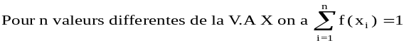

Fonction de Répartition
Comme en statistiques descriptives, on utilise les fréquences ou effectifs cumulés, on défini pour une variable aléatoire sa FONCTION DE REPARTITION qui donne la probabilité cumulée des valeurs de X jusqu'à xi. On a donc
F(X = xi) = Prob ( X <= xi)
Présentation de la loi de probabilité.
X = xi | x1 | x2 | .. | xi | .. | xn-1 | xn
f(xi) | f1 | f2 | .. | fi | .. | fn-1 | fn
F(X=xi) | f1 | f1 + f2 | .. | f1 + f2 + .... +fi | .. | f1 + f2 + .. + fi + .. + fn-1 | 1

Propriétés de la fonction de répartition
Si la V.A X peut prendre n valeurs de x1 à xn alors on a :
F(x1)=f(x1) et F(xn)=1
A chaque valeur xi, F(xi) est incrémentée de f(xi) donc :
F(xi)=F(xi-1)+f(xi)

Prob(X>xi)=1-Prob(X≤xi)=1-F(xi)

Prob(xk ≤ X ≤xl)=F(xl)-F(xk)

Moyenne et Variance d’une V.A discrète
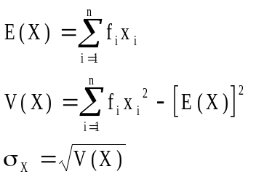

Exemple
Soit la V.A X définie par le nombre d’erreurs constatées sur une montage. La loi de probabilité f(xi) est donnée suite à de nombreuses expérimentations.
Nombre d’Erreurs xi | 0 | 1 | 2 | 3 | 4 | 5
Loi de probabilité f(xi) | 0,3 | 0,25 | 0,18 | 0,14 | 0,1 | 0,03 | 1
Fonction de Répartition F(xi) | 0,3 | 0,55 | 0,73 | 0,87 | 0,97 | 1
fi.xi | 0 | 0,25 | 0,36 | 0,42 | 0,40 | 0,15 | 1,58
fi.xi² | 0 | 0,25 | 0,72 | 1,26 | 1,60 | 0,75 | 4,58
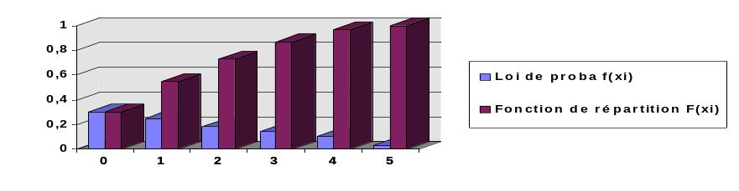
On calculera la moyenne (1,58) et l’écart-type (1,44)

ETUDE DES VARIABLES ALEATOIRES CONTINUES

Définition de la densité de Probabilité
Une variable discrète (parfois appelée discontinue) ne peut prendre que des valeurs ponctuelles (exemple, le nombre d'enfants d'une famille), par opposition, une variable continue, peut prendre toutes les valeurs possibles dans un intervalle donné (exemple : le salaire des employés d'une entreprise). Par contre on transforme fréquemment une variable continue en variable discrète lorsqu'on l'étudie sous forme de classes de longueur h : on peut alors dire que les centres de classes sont des valeurs discrètes incrémentées une à une de h. Cette façon de procéder présente deux avantages :
- Les calculs sont simplifiés car on traite un nombre limité de classes pour un grand nombre de valeurs différentes du caractère étudié.
- La représentation graphique des effectifs en fonction des centres de classes donne une meilleure idée de la distribution qu'une représentation des effectifs associés à chaque valeur différente.

Remarque : Etudions la distribution des salaires de 300 employés d'une entreprise. Les salaires sont essentiellement fonction du niveau de l'employé et de son ancienneté, et il est probable que nous obtiendrons une centaine de salaires différents. Si les salaires sont compris entre 5000 et 10000 francs, nous recenserons le nombre de salariés en 10 classes de 500 francs. Les salaires seront représentés dans un histogramme (centre de classe; effectif). On pourra alors connaître la probabilité qu'un employé gagne entre 5500 et 6000 francs, mais il serait absurde de calculer la probabilité de gagner exactement 5762,45 Frs, bien qu'expérimentalement, il soit possible que l'on trouve éventuellement un employé gagnant cette somme. Maintenant, si vous étudiez la distribution des salaires d'un groupe employant 60000 personnes dans le monde, vous aurez la possibilité d'étudier des classes d'une longueur de 100 Francs. Votre étude nous permettrait alors de déterminer la probabilité de gagner entre 5600 et 5700 francs. Pour obtenir une probabilité au franc prés, il faudrait étudier les salaires de quelques millions de personnes. Vous obtiendriez alors ce que l'on appelle la densité de probabilité qui représente la quantité de probabilité concentrée en un point d'une variable continue.

Dans l'étude des variables continues, on ne parle jamais de la probabilité en un point, mais de la probabilité sur un intervalle donné. Par contre :
La probabilité associée à un intervalle est calculée en fonction de la
densité de probabilité en chaque point de l'intervalle considéré.

La densité de probabilité d'une variable continue est une fonction numérique notée f(x), et représente non pas la probabilité exacte d'une valeur, mais la probabilité d'un intervalle très petit centré sur la valeur x. Si l'on utilise les propriétés de la fonction de répartition on écrira p(X=a) = p(a<=X<=a) = F(a) - F(a) = 0

Propriétés de la densité de probabilité
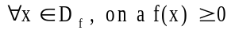
L’aire totale sous la courbe est égale à 1 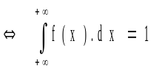
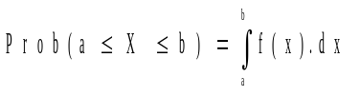
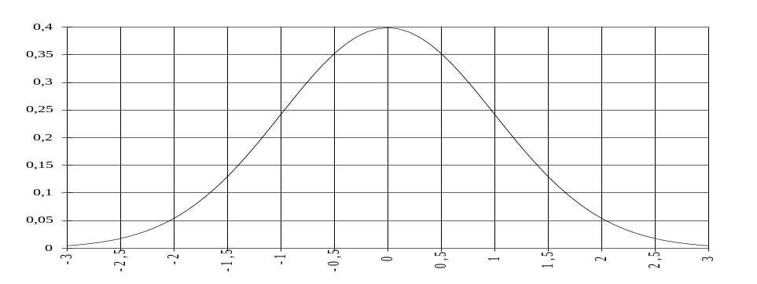
FONCTION DE REPARTITION F(x)
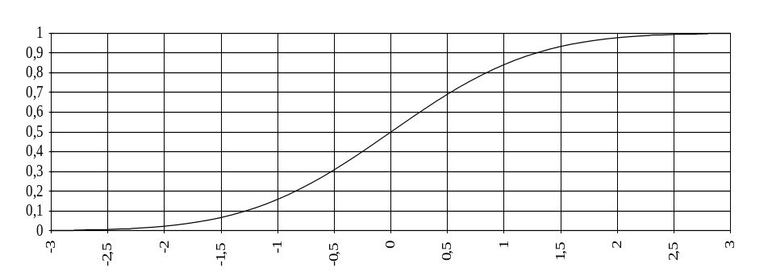
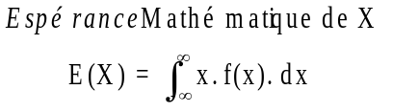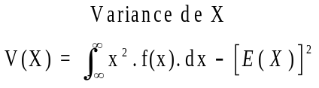

LOI DE PROBABILITE A DEUX DIMENSIONS OU LOI CONJOINTE

Soient X et Y deux variables aléatoires discrètes dont l'ensemble des valeurs possibles sont respectivement X : {x1, x2, ..., xp} et Y: {x1, y2, ..., yq}. Associer à chacune des valeurs possibles du couple (X,Y) la probabilité f(xi,yj) que X prenne la valeur xi et Y la valeur yj, c'est définir la loi conjointe des variables aléatoires X et Y : f(xi,yj) = fij = Prob(X=xi,Y=yj)

REMARQUE : LA THEORIE DES VARIABLES STATISTIQUES A DEUX DIMENSIONS S'APPLIQUE DE FACON ANALOGUE AUX LOIS CONJOINTES. VOUS REMARQUEREZ QU'IL SUFFIT DE REMPLACER LES nij par fij.

INDEPENDANCE DE 2 VARIABLES ALEATOIRES.

Tous les couples (xi,yj) doivent vérifier la relation fij = (fi.).(f.j)

COMBINAISON DE DEUX VARIABLES X et Y INDEPENDANTES
SOMME | DIFFERENCE | LINEARISATION
E(X+Y) = E(X) + E(Y) | E(X - Y) =E(X) - E(Y) | E(a.X + Y) = a.E(X) + E(Y)
V(X+ Y) = V(X) + V(Y) | V(X - Y) = V(X) + V(Y) | V(a.X + Y) = a2V(X)

Chap 5. PROCESSUS BINOMIAL

L’épreuve de Bernouilli
L'épreuve de bernouilli est utilisée lorsu'un phénomène donne lieu à deux résultats possibles (Oui ou non, Reussite ou echec, favorable ou défavorable, bon ou mauvais, absence ou présence).
Une variable aléatoire discrète qui prend les valeurs 0 et 1 avec les probabilités p et 1-p est appelée EPREUVE DE BERNOUILLI.

Loi de probabilité
X | 0 | 1
f(xi) | 1-p | p
F(xi) | 1-p | 1

CARACTERISTIQUES
E(X) = p V(X) = p(1-p)

LOI BINOMIALE
La loi binômiale consiste à répéter n fois l'épreuve de Bernoulli. Si on appelle X la V.A du nombre de succés obtenus aux cours des n épreuves de Bernoulli dont les n V.A sont X1,X2,; Xn, alors on peut écrire :
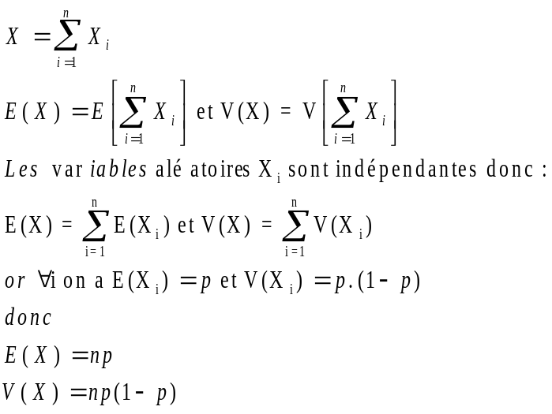Remarque :
La loi binômiale repose sur le fait que les éléments prélevés sont remis dans la population de telle sort que p reste constant. Toutefois, si le rapport entre n taille de l'échantillon prélevé est petit (1/10) par rapport à la taille N de la population, alors l'erreur commise sur p à chaque nouvelle expérience est infime. Le rapport n/N est appelé taux de sondage.
Si le rapport N/N est supérieur à 0,1, on uilisera la loi hypergéométrique.
Le qualificatif binômiale est dû au fait que les termes de la distribution sont ceux du binôme de NEWTON.

Chapitre 6. Processus de Poisson
M est le nombre moyen d’événements sur une période Δt où λ est le taux d’arrivée de l’événement par unirté de temps avec m=λ.Δt. X suit la loi de poisson P(m)

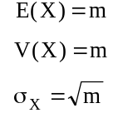
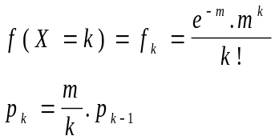CARACTERISTIQUES LOI DE PROBABIILITE CONDITIONS D’APPLICATIONS
Soit une suite d’événements tels que :
- Les événements dont indépendants entre eux
- La probabilité qu’un événementse réalise pendant un intervanlle de temps Δt est proportionnel à Δt et vaut λΔt.
- La probabilité d’observer 2 événements sur Δt est négligeable
- Le phénomène est stationnaire, c’est à dire qu’il ne dépend pas de l’origine du temps.
Alors, on dit que l’on a affaire à un procezssus de poisson dont λ est le taux d’arrivée

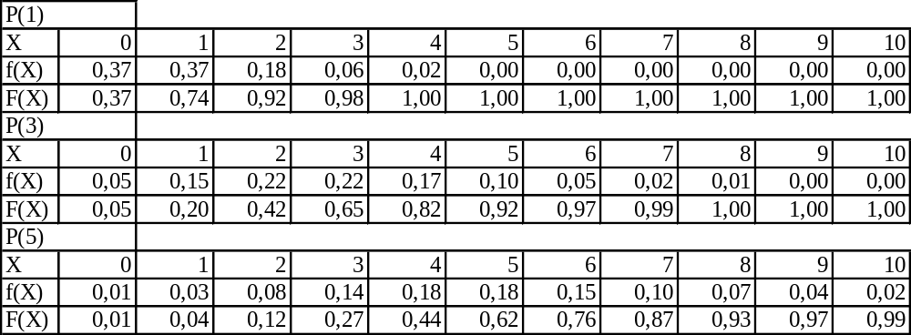
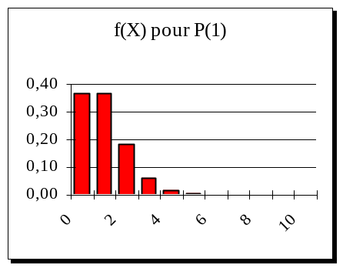
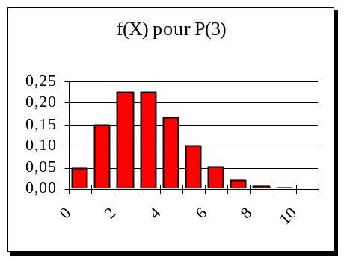
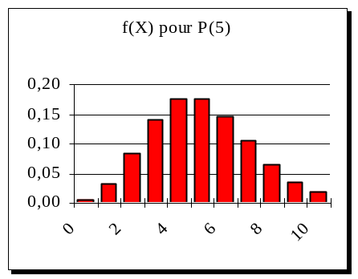

. LOI DE WEIBULL
CARACTERISTIQUES

ECHANTILLONNAGE ET ESTIMATION DE PARAMETRES INTRODUCTION

Introduction
Jusqu'à présent, nous avons vu que l'on peut résumer l'information recueillie, par diverses représentations graphiques, et que l'on peut caractériser, avec certains nombres représentatifs, l'ensemble des données. Par la suite, nous avons traité certaines lois de probabilité (modèles probabilistes discrets et continus) qui régissent le comportement de toutes les données (population) associées à divers phénomènes. Nous nous proposons maintenant de présenter des concepts d'inférence statistique, cad, présenter les principes qui vont permettre, sur la base de résultats d'échantillon, d'estimer les valeurs des paramètres d'une population avec un certain niveau de confiance ou encore de vérifier certaines hypothèses statistiques posées sur les valeurs mêmes des paramètres d'une population. Les problèmes traités en inférence statistique sont de deux types : L'estimation des paramètres et les tests d'hypothèses

POPULATION ECHANTILLON : RAPPELS

Habituellement, une population désigne un très grand nombre de personnes habitants une région. En statistique, ce mot a un sens plus large. Une population est la totalité des unités de n'importe quel genre prises en considération par le statisticien. Les unités peuvent être des machines, des pièces usinées, des ateliers, ... Une population est finie si le nombre d'unités dans la population est limité, et infinie si le nombre d'unités est illimité.
Un échantillon est un segment ou un sous-ensemble de la population étudiée. Les étudiants d'une classe forment un échantillon d'une école. Qu'il traite d'échantillon ou de population, le statisticien décrit habituellement ces groupes d'unités à l'aide de mesures telles que le nombre total d'unités, la moyenne, l'écart-type et le pourcentage.

Les mesures que l'on utilise pour décrire une population sont des paramètres.
Les mesures que l'on utilise pour décrire un échantillon sont des statistiques.
Un PARAMETRE est une caractéristique de la population.
Une STATISTIQUE est une caractéristique de l'échantillon.

 | POPULATION | ECHANTILLON
DEFINITION | Ensemble des unités considérées par le statisticien | Sous-ensemble de la population choisi pour l'étude
CARACTERISTIQUES | PARAMETRES | STATISTIQUES
Moyenne | μ ou m | x
Ecart-type | σ | s
Taille | N | n
Pourcentage | π | p

Les STATISTIQUES sont utilisées pour ESTIMER les PARAMETRES

Les Sondages. Echantillonnage d'une Population

Une étude statistique sur tous les éléments d'une population (sauf recensement) est souvent physiquement irréalisable et s'avère également, dans bien des cas très onéreuse. Les sondages sont utilisés dans de nombreux secteurs : connaître l'opinion des gens sur divers sujets, enquêtes de marché ( analyse de la demande de certains produits, exploration de clients potentiels, comportement des consommateurs, orienter les campagnes publicitaires), contrôle en cours de fabrication de la qualité des produits, estimation de la durée de vie d'un composant. On peut s'intéresser, par exemple, à contrôler la tendance centrale d'une certaine caractéristique d'un procédé ainsi que se dispersion à l'aide d'échantillons prélevés au cours de la fabrication. Il s'agirait alors de calculer, pour chaque échantillon prélevé, la moyenne et la variance , et de voir si ces statistiques se situent à l'intérieur de certaines limites que nous considérons comme acceptable. Cet aspect des méthodes statistiques est souvent appelé "Contrôle Statistique des Procédés" (S.P.C).

Ces exemples illustrent que les échantillonnages visent à découvrir des renseignements au sujet d'une population particulière. Pour obtenir ces renseignements, il s'agit selon des méthodes appropriées, de prélever un échantillon représentatif de la population.

Le but de l'échantillonnage est de fournir suffisamment d'informations pour que des inférences concernant les caractéristiques d'une population puissent être faites.
L'échantillonnage à pour objectif de choisir une partie de la population qui reproduit le plus fidèlement possible les caractéristiques de la population.

L'échantillon doit être un portrait assez fidèle de la population, sinon les estimations qui en découlent seront émaillées d'erreurs importantes. De même, on ne peut espérer qu'un résultat d'échantillon prenne la même valeur que la caractéristique correspondante de la population. En fait l'erreur d'échantillonnage est inévitable. Même si il est impossible d'éliminer l'erreur échantillonnale, cela n'implique pas que les résultats soient inutilisables.

PRELEVEMENT D'UN ECHANTILLON

L'ECHANTILLONNAGE SUR LA BASE DU JUGEMENT

Tout échantillon basé sur la connaissance qu'a un individu de la population est appelé échantillon sur la base du jugement. Cet échantillonnage comporte certains avantages, mais ceux-ci sont accompagnés d'un obstacle majeur. En effet, il est difficile d'évaluer objectivement jusqu'à quel point cet échantillon est représentatif de la population. La qualité de ces échantillons dépend de la compétence de la personne, et il indéniable que l'expérience de celui-ci constituera un outil très valable.

L'ECHANTILLON ALEATOIRE

Soit une population de N unités statistiques (objets, individus) sur laquelle nous désirons prélever un échantillon de taille n. Nous supposons que l'on dispose d'une liste de toutes les unités qui constituent la population, sans omission, ni répétition. Cette liste constitue la base de sondage. Une façon de construire l'échantillon consiste à attribuer à chaque unité statistique de la population un numéro unique et à prélever ensuite, par tirage au sort, n numéros constituant ainsi l'échantillon requis. Cette façon de procéder s'appelle l'échantillonnage aléatoire et l'échantillon ainsi constitué s'appelle échantillon aléatoire. Il est qualifié ainsi du fait qu'il est constitué de manière telle que chaque unité de la population a une probabilité connue, différente de zéro, d'être choisie.

Principe de la construction d'un échantillon
Tirage sans remise (exhaustif)
Les unités triées successivement ou ensemble, ne sont pas remises dans la population. Chaque unité figure au plus une fois dans l'échantillon. La composition de la base de ce tirage varie donc à chaque tirage.
Tirage avec remise (indépendant)
Chaque unité tirée au hasard dans la base de sondage est observée puis remise à la population avant qu'une autre unité soit tirée. La composition de la base de sondage demeure donc inchangée. Chaque unité peut donc être désignée plus d'une fois dans le processus de sélection.

Echantillonnage aléatoire simple
Tous les échantillons sont de même taille, ont la même probabilité d'être choisis, et chaque élément de la population a une chance égale de faire partie de l'échantillon. Si on veut prélever un échantillon de 3 étudiants parmi une classe de 10, alors la probabilité de chaque échantillon différent est de 1 sur 120, et chaque étudiant a une probabilité de 3 sur 10 de faire partie de l'échantillon prélevé.
Pour s'assurer de prélever un étudiant au hasard, on affectera un numéro à chaque étudiant, puis on choisira trois numéro selon une table de 10 nombres aléatoires (fonction random en informatique).

Echantillonnage stratifié
Lorsque la population est subdivisée en sous-groupes(ou strates) relativement homogènes, on extrait des petits échantillons de chaque sous-groupe selon un échantillonnage aléatoire, puis on regroupe les petits échantillons de façon à obtenir un l'échantillon final. Il faut dans ce cas avoir une bonne connaissance de la structure de la population.

Echantillonnage par grappe.
Si la population se décompose en groupes (grappes) tous représentatifs de la population, alors on peut prélever l'échantillon dans un ou plusieurs groupes. Cette méthode est employée dans les sondages, il est clair que les instituts de sondage Parisiens prélèvent leurs échantillons dans un quartier de Paris représentatif de la France, et non pas dans l'ensemble du pays.
DISTRIBUTION D'ECHANTILLONNAGE DES MOYENNES.

La moyenne échantillonnale donne une idée approximative de la moyenne de la population. Si on trouve que le revenu moyen d'un échantillon est de 6253 Francs, il est probable que le revenu moyen de la population est proche de cette valeur, mais la probabilité est nulle qu'il soit strictement exact. En fait, on peut admettre que la moyenne de l'échantillon s'approchera d'autant plus de la moyenne de la population que la taille de l'échantillon se rapprochera de la taille de la population. De même, imaginons que tous les individus de la population ont le même revenu (dispersion nulle ou écart-type nul), alors on a la certitude qu'un échantillon quelconque (même de taille 1) fournira une valeur moyenne égale à celle de la population. Bien sûr, ceci n'arrive jamais, mais on comprendra aisément que la moyenne d'un échantillon se rapprochera de la moyenne de la population d'autant plus que la dispersion de la population est petite.

Lorsque l'on veut mesure la moyenne d'une population à partir d'un échantillon , on n'obtiendra jamais une valeur exacte (sauf si on prélève l'ensemble de la population ou si la dispersion de la population est nulle). L'objectif des méthodes que nous allons voir est de calculer l'erreur commise, qui, nous l'avons vu est fonction du rapport taille de l'échantillon sur taille de la population, et de la dispersion de la population. De plus nous introduirons un autre paramètre qui est le niveau de confiance fixé par le statisticien qui permet de donner un encadrement de la véritable moyenne de la population.

Dans une étude statistique, la "dispersion de la population" est une contrainte que l'on subit, la "taille de l'échantillon" est un choix mais sera fixée en fonction de contraintes économiques, et enfin "le niveau de confiance" dans le résultat est totalement fixé par le statisticien, mais représente un compromis entre la précision du résultat et les conséquences d'une mauvaise décision basée sur le résultat de l'estimation.

Pour comprendre le mécanisme de l'échantillonnage, il nous faut introduire 3 distributions différentes :
- La distribution de la population (D.P) caractérisée par μ et σ. Elle est normale ou non.
- Les distributions de tous les échantillons (D.E) possibles caractérisés par xi et si .
- La distribution des moyennes des échantillons (D.E.M) caractérisée par μx et σx , appelée DISTRIBUTION D'ECHANTILLONNAGE DES MOYENNES.

Les principes exposés ici justifient les méthodes traitées en pratique. Nous avons vu dans un exemple qu'il était possible de trouver NC = 120 échantillons différents de n=3 étudiants parmi une population de N=10 étudiants. Les 120 moyennes échantillonnales constituent la distribution d'échantillonnage des moyennes. μx est la moyenne des 120 moyennes d'échantillons et σx l'écart-type des 120 moyennes. μx et σx sont appelés moyenne et écart-type de la distribution d'échantillonnage des moyennes (D.E.M).

La moyenne de la distribution d'échantillonnage des moyennes est égale à la moyenne de la population. μx = μ

Si la taille de l'échantillon est grande (>30) alors la D.E.M est normale, même si la D.P ne l'est pas.
Par contre, si la D.P est normale, alors la D.E.M l'est aussi quelque soit la taille de l'échantillon.

En utilisant les principes ci-dessus, et sachant que l'on va prélever un échantillon parmi ces 120, on peut donc dire que si la D.E.M est normale centrée sur μ, la moyenne de notre échantillon a 68,26 % de chance de se trouver dans un intervalle [μ -1.σx , μ +1.σx ], et 95,44% dans un intervalle [μ -2.σx , μ +2.σx ].

On peut affirmer que si on calcule μx et σx à partir des 120 échantillons, on retrouvera 68,26% et 95,44% de ces échantillons dans les intervalles ci-dessus. En pratique on calculera μx et σx de la façon suivante :
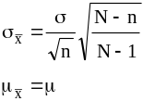

INTERVALLE DE CONFIANCE

ETUDE PRATIQUE DE LA LOI DE WEIBULL
PREPARATION DES DONNEES

1. Saisie des donnés d'exploitation ou d'essais, recensement desTBF
2. Tableau de classement des TBF par ordre croissant.
3. Ordre i attribué à chaque TBF

